Planificación

Prototipo Figma de baja fidelidad
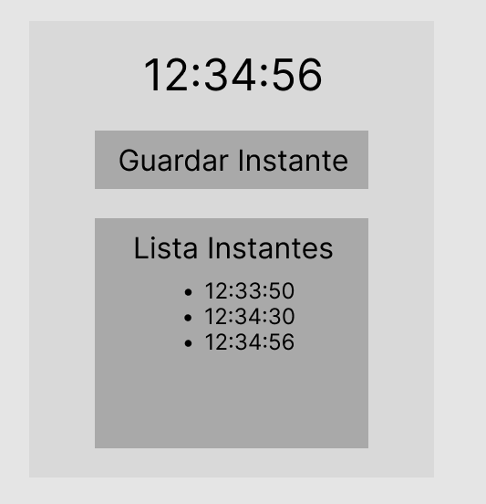

Descripción
La estructura de la aplicación quedará de la siguiente manera:
- RelojApp
  - Reloj
  - BotónGuardar
  - ListaInstantes
    - InstanteItem

ReloApp
- Estado: instantes: string[]
- Efectos: ninguno
- Props: ninguno
- Responsabilidad: coordinar los componentes y almacenar los instantes

Reloj
- Estado: hora: string
- Efectos: useEffect con setInterval cada 1000 ms
- Props: ninguno
- Responsabilidad: mostrar la hora actual

BotonGuardar
- Estado: ninguno
- Efectos: ninguno
- Props: onGuardar(horaActual: string)
- Responsabilidad: enviar al padre la hora actual cuando se hace click

ListaInstantes
- Estado: ninguno
- Efectos: ninguno
- Props: instantes: string[]
- Responsabilidad: mostrar la lista de instantes guardados

InstanteItem
- Estado: ninguno
- Efectos: ninguno
- Props: valor: string
- Responsabilidad: mostrar un instante guardado

